МИНИСТЕРСТВО ОБРАЗОВАНИЯ И НАУКИ РОССИЙСКОЙ ФЕДЕРАЦИИ

ГОСУДАРСТВЕННОЕ ОБРАЗОВАТЕЛЬНОЕ УЧРЕЖДЕНИЕ ВЫСШЕГО ПРОФЕССИОНАЛЬНОГО ОБРАЗОВАНИЯ

ТОМСКИЙ ГОСУДАРСТВЕННЫЙ УНИВЕРСИТЕТ

ИНСТИТУТ ПРИКЛАДНОЙ МАТЕМАТИКИ И КОМПЬЮТЕРНЫХ НАУК

**Отчет по практике**

По дисциплине:

**«Проективная геометрия»**

Выполнил:

студент 3 курса 931901 группы

Очной формы обучения

Кошкарова Нина Анатольевна

Преподаватель:

Лаборант

Лизюра Ольга Дмитриевна

Доктор физико-математических наук

Моисеева Светлана Петровна

Томск 2022

# Исходные данные

Исходные данные содержатся в файле Form1.cs

Координаты точек.

Исходные координаты точек указывают на то, что треугольник равнобедренный:

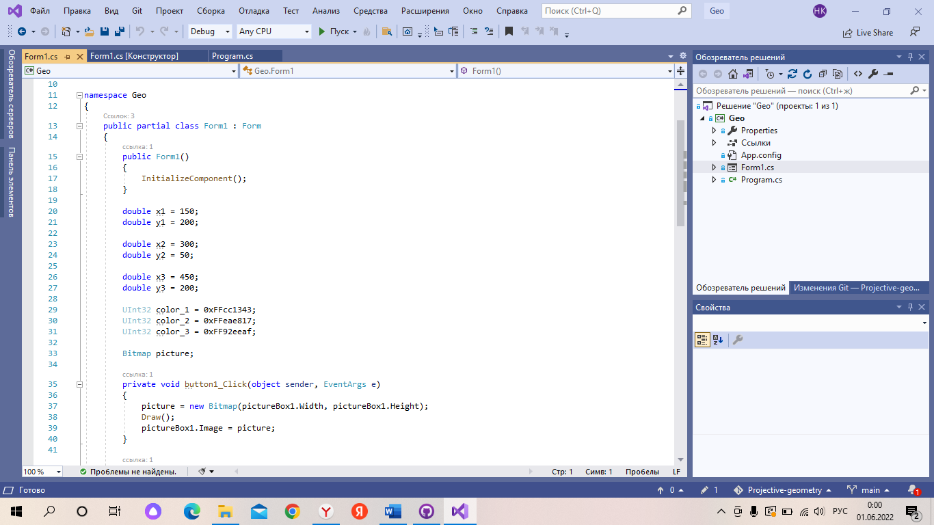

Цвета:

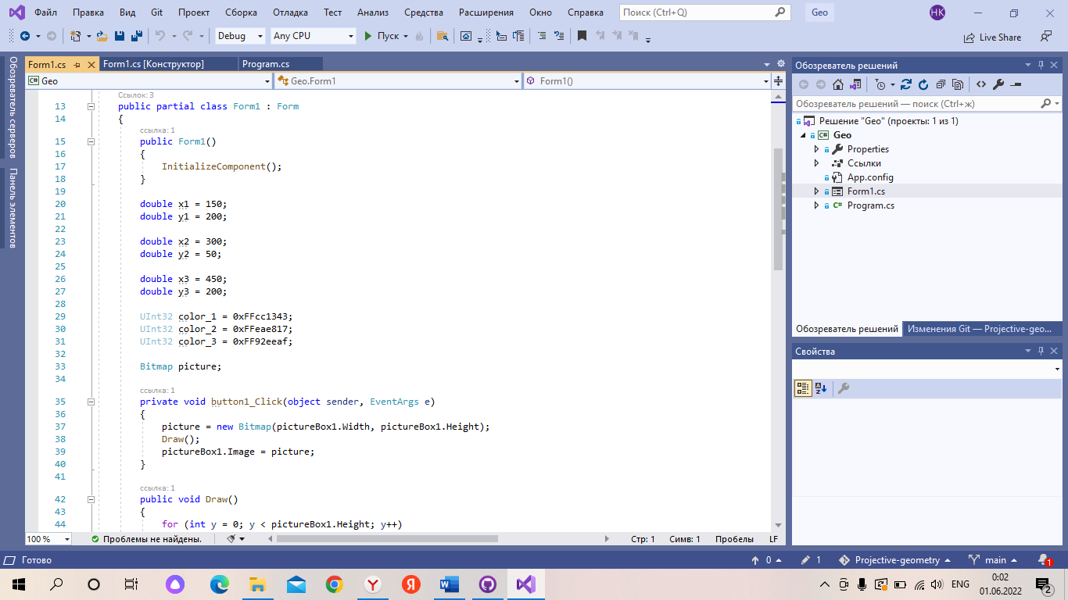

# Теоретические формулы Аффинного алгоритма

Формула аффинного преобразования плоскости. Для поставленной задачи:

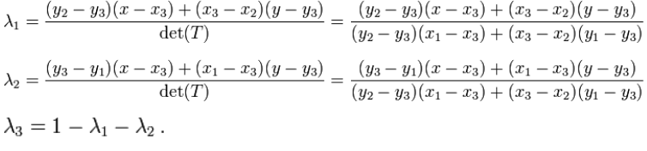

где x1, y1; x2, y2; x3, y3 — координаты вершин треугольника,

x, y — координаты текущей текущей точки

Текущая точка принадлежит треугольнику, если выполняется условие:



# Реализация алгоритма в программе

Программа имеет следующие функции для решения задачи

1. Функция Draw

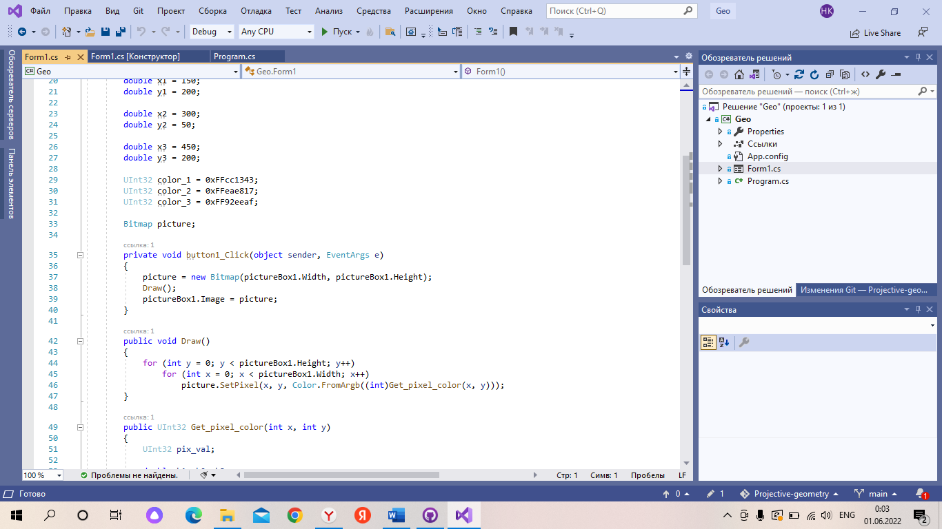

Функция проходит по всем пикселям и присваивает изображению вычисленный для точки цвет .

1. Функция Get_pixel_color

Get_pixel_color использует функцию Draw следующим образом:

Сначала значению цвета текущей точки присваивается цвет фона. Далее программа вычисляет координаты текущей точки относительно вершин нынешнего треугольника. После этого нам необходимо проверить принадлежность точки к треугольнику. Значению цвета точки присваивается цвет, если точка принадлежит треугольнику, в свою очередь цвет получаем при интерполяции атрибутов вершин треугольника, последний шаг-вывод точки.

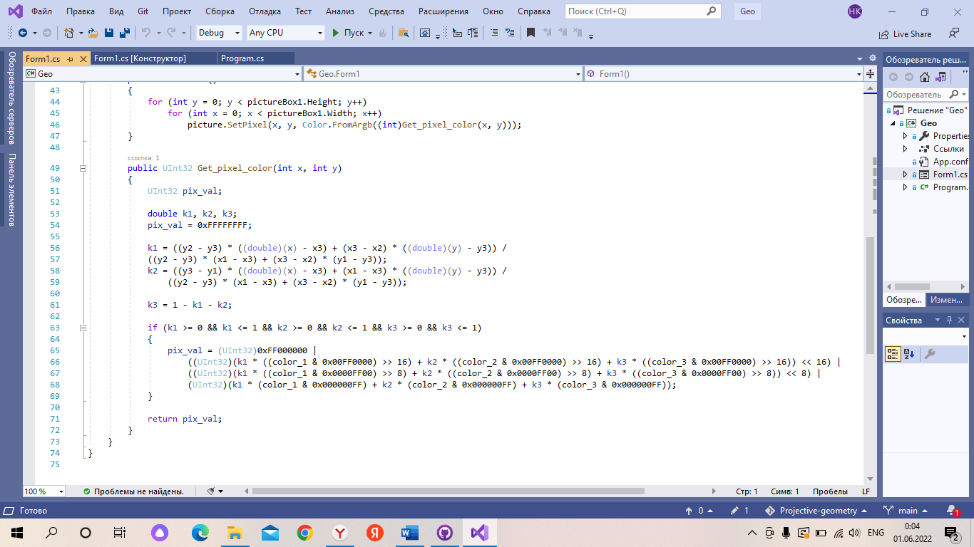

# Пример работы программы:

